No  Lokasi : Hutan Kota Sulfat | Foto | Nama | Morfologi | Manfaat | Keterangan | link
1. | 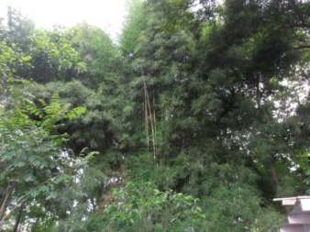 | Bambu apus (Gigantholochloa apus) | - Batang berongga,dan beruas  - Tinggi mencapai 30 m  - Lebar daun 3-5 cm  - Panjang daun 15-30 cm | - Bahan bangunan  - Bahan makanan (tunasnya)  - Mengobati infeksi | Perdu  Phon_bambu.jpg | http://id.wikipedia.org/wiki/Bambu
2. | 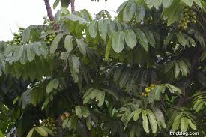 | matoa (Pometia pinnata) | - Tinggi mencapai 18 m  - Diameter batang maksimal 1 m  - Buahnya hijau saat muda dan memerah saat tua  - Lebar daun 5-10 cm,panjang 10-25 cm | - Pengikat CO2  - Buahnya dapat dikonsumsi | Berkayu  Matoa_jpg | http://www.suaramerdeka.com/v1/index.php/read/cetak/2013/04/12/221488/Pohon-Matoa-Pilihan-Baru-Penghijauan-Kota  http://id.wikipedia.org/wiki/Matoa

